Prowadzący: Adrian Antosz

Szkoła Podstawowa w Młodzieżowym Ośrodkiem Socjoterapii w Łysej Górze

Konspekt lekcji z informatyki
w klasie V

Dział programowy: Programowanie.

Podstawa programowa
- Treści nauczania:
Rozumienie, analizowanie i rozwiązywanie problemów.

Programowanie i rozwiązywanie problemów z wykorzystaniem komputera i innych urządzeń cyfrowych.

- Osiągnięcia ucznia:
Formułuje i zapisuje w postaci algorytmów polecenia składające się na:

    - sterowanie obiektem na ekranie;
W algorytmicznym rozwiązywaniu problemu wyróżnia podstawowe

kroki: określenie problemu i celu do osiągniecia, analiza sytuacji problemowej, opracowanie rozwiązania, sprawdzenie rozwiązania problemu dla przykładowych danych, zapisanie rozwiązania w postaci schematu lub programu.

Projektuje, tworzy i zapisuje w wizualnym języku programowania:

    - pomysły historyjek i rozwiązania problemów, w tym proste algorytmy z wykorzystaniem poleceń sekwencyjnych, warunkowych

i iteracyjnych oraz zdarzeń,
    - prosty program sterujący obiektem na ekranie komputera;
Testuje na komputerze swoje programy pod względem zgodności

z przyjętymi założeniami i ewentualnie je poprawia, objaśnia przebieg działania programów.

Temat: Programujemy historyjki w języku Scratch – tworzymy program i powtarzamy polecenia.

Cel główny lekcji:

Utrwalenie i rozszerzenie wiedzy dotyczącej zasad tworzenia programów komputerowych przy użyciu programu edukacyjnego Scratch.

Poznanie możliwości powtarzania tych samych czynności w programie Scratch.

Kształtowanie umiejętności wykorzystania możliwości programu Scratch do tworzenia historyjek.

Kształtowanie umiejętności logicznego myślenia i wyobraźni twórczej.

1

Cele operacyjne:
- Rozwijanie zdolności logicznego myślenia.
- Kształtowanie umiejętności rozwiązywania zadań problemowych.

- Uświadomienie korzyści ze stosowania właściwego oprogramowania (tu programu edukacyjnego) dla własnego rozwoju.

Cele wychowawcze:

- Aktywny udział w lekcji.

- Wdrażanie właściwej postawy w czasie pracy: rzetelność i dbałość o estetykę wykonywanych ćwiczeń.

- Rozwijanie zainteresowań uczniów.

- Prawidłowa organizacja stanowiska pracy – zachowanie porządku, zasad bhp.

- Zwiększanie samodzielności wykonywania ćwiczeń.

Metody nauczania: wykład, praktyczne działanie uczniów – wykonywanie ćwiczeń.

Formy pracy: indywidualna, zbiorowa, ćwiczenia na tablicy interaktywnej.

Środki dydaktyczne: zestaw komputerowy + projektor multimedialny

- tablica interaktywna Smart Notebook podręcznik TERAZ BAJTY Migra.

Czas trwania: 1 godzina lekcyjna.

Przebieg lekcji:

I. Wprowadzenie do zajęć

- Nauczyciel sprawdza obecność. Przedstawia temat lekcji, określa cele i zadania.
- Przypomnienie z poprzednich lekcji:
  - Co to jest program komputerowy?

  - W jaki sposób tworzyliśmy programy w środowisku Baltie?

  - W jaki sposób zapisywaliśmy powtarzające się polecenia w programie Baltie? W jaki sposób określaliśmy liczbę powtórzeń?

- Korzystając z projektora, nauczyciel omawia podstawowe zasady tworzenia programu w języku Scratch – tworzy i uruchamia prosty program.

Przy okazji omawia ogólnie budowę okna programu (rys. 1., str. 74).

2

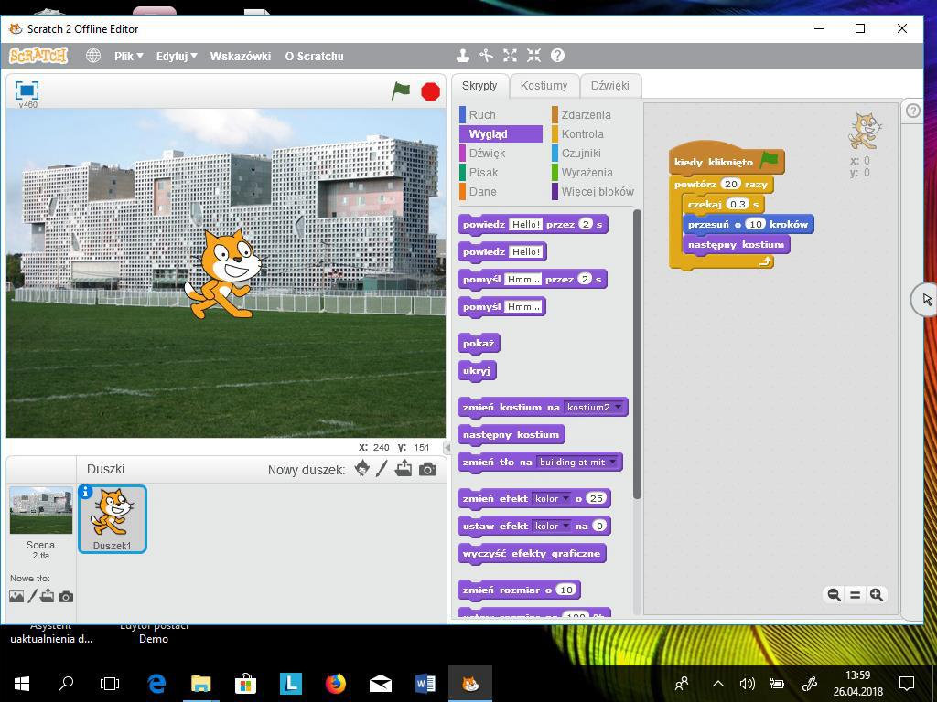

- Realizacja tematu zajęć :

  - Uczniowie wykonują ćwiczenie 1. (str. 74). Nauczyciel sprawdza wykonywanie ćwiczenia i poleca wybranemu uczniowi wykonanie

ćwiczenia na tablicy interaktywnej.
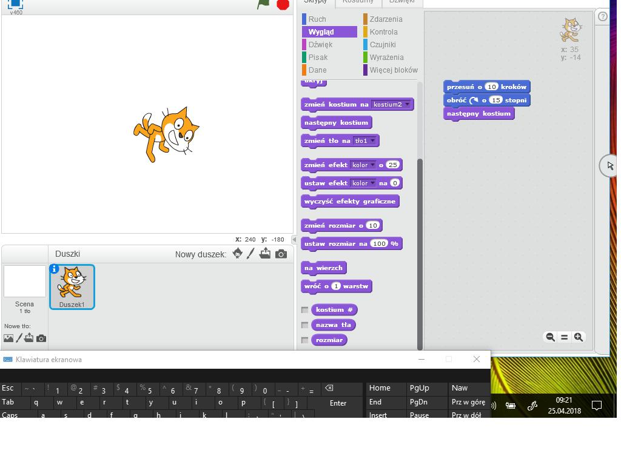

3

- Uczniowie analizują przykład 1. (str. 75) i wykonują ćwiczenie 2. (str.

75), korzystając z praktycznych wskazówek przydatnych przy tworzeniu programu przedstawionych na str. 74. Nauczyciel sprawdza na bieżąco wykonywanie ćwiczenia i pomaga nieradzącym sobie uczniom. Następnie wybrany uczeń wykonanie ćwiczenia na tablicy interaktywnej.
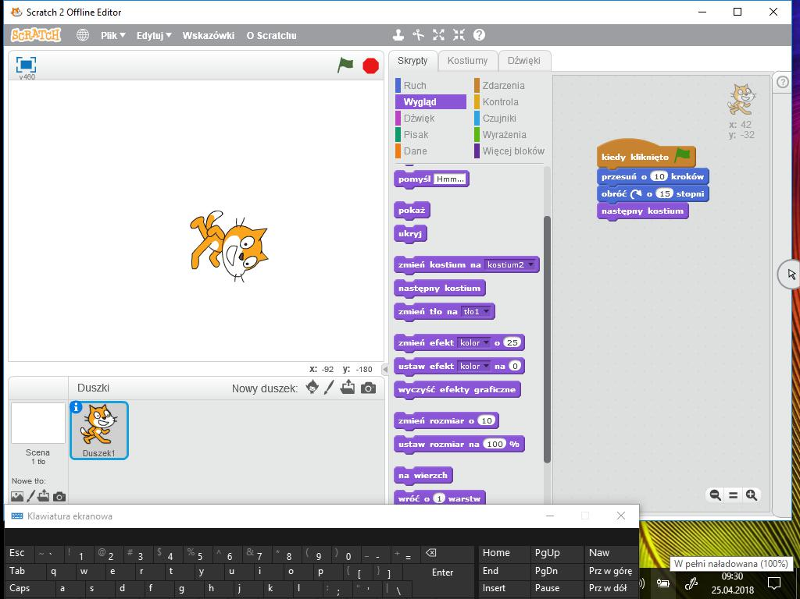

- Korzystając z projektora, nauczyciel wyjaśnia, jak w języku Scratch zapisać powtarzające się polecenia.
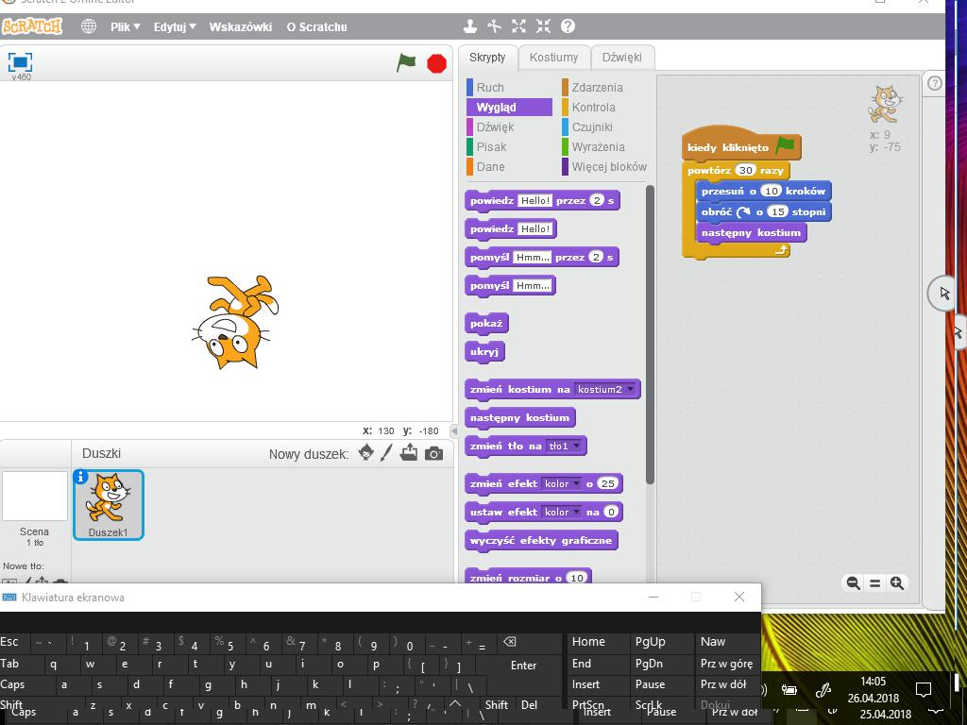

4

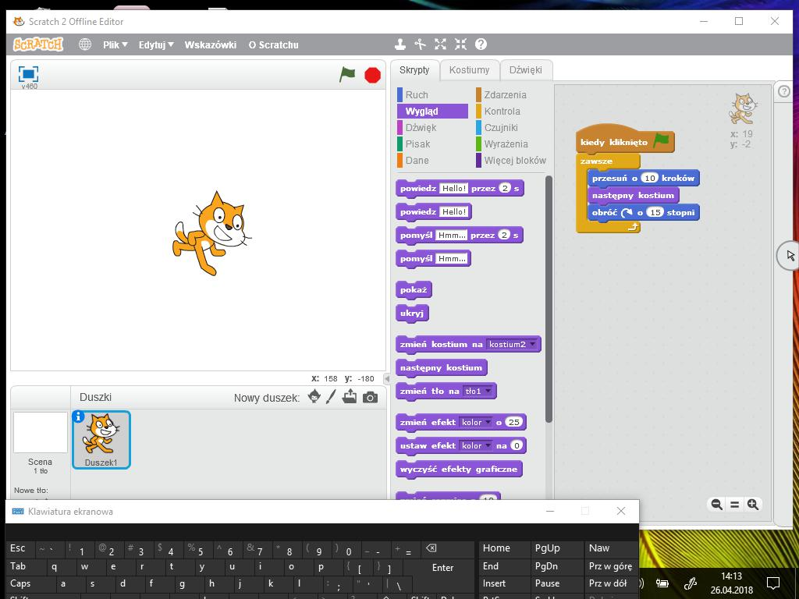

  - Na podstawie omówionych przez nauczyciela przykładów uczniowie wykonują ćwiczenie 3. (str. 76). Nauczyciel sprawdza na bieżąco wykonywanie ćwiczenia i pomaga nieradzącym sobie uczniom.

- Podsumowanie :

Rozmowa na temat umiejętności nabytych na lekcji i zdobytej wiedzy.

Praca domowa:

Przeczytanie treści tematu 7. (str. 73-76). Przygotowanie ustnej odpowiedzi na pytania 1-3 (str. 81) i wykonanie zadania 1 i 2. (str. 82).

5

